

**ОТЧЕТ О ВЫПОЛНЕНИИ**

**практической работы № 2**

Выполнил: ст.гр. 2ИСП9-23 Цыпленков Михаил Алексеевич

Специальность: 09.02.07

Информационные системы и программирование

Проверил: преподаватель Кумскова И.А.

Москва

2022

**Тема: Линейные алгоритмы. Операции ввода-вывода. Создание консольного приложения, реализующего линейный алгоритм.**

**Цель работы:**

* Знакомство с Microsoft Visual C#;
* Создание консольного приложения;
* Ввод и вывод на консоль.

**Ход работы.**

**Вариант 12**

**Задание №1** Скорость лодки в стоячей воде V км/ч, скорость течения реки U км/ч (U < V). Время движения лодки по озеру t1 ч, а по реке (против течения) — t2 ч. Определить путь S, пройденный лодкой.

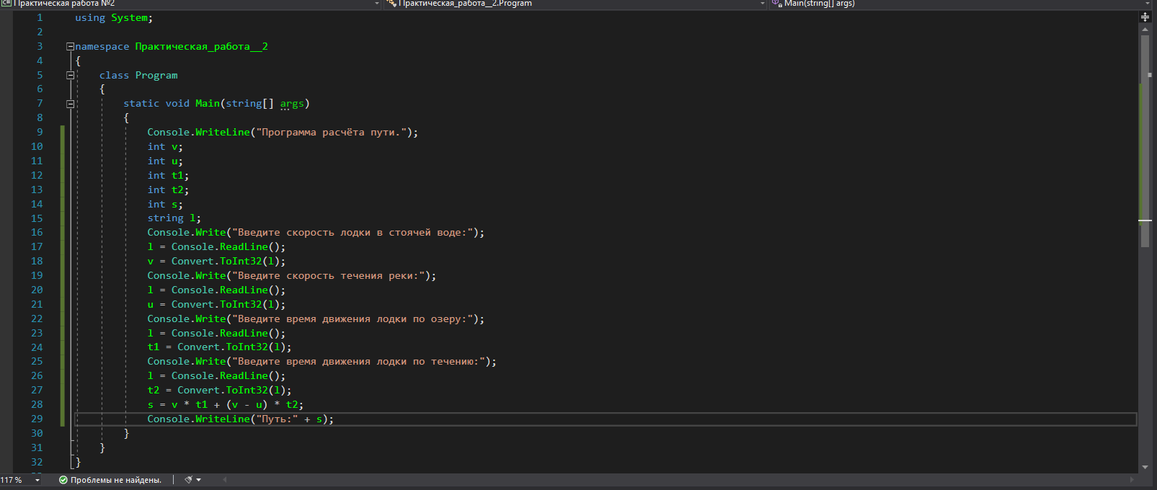

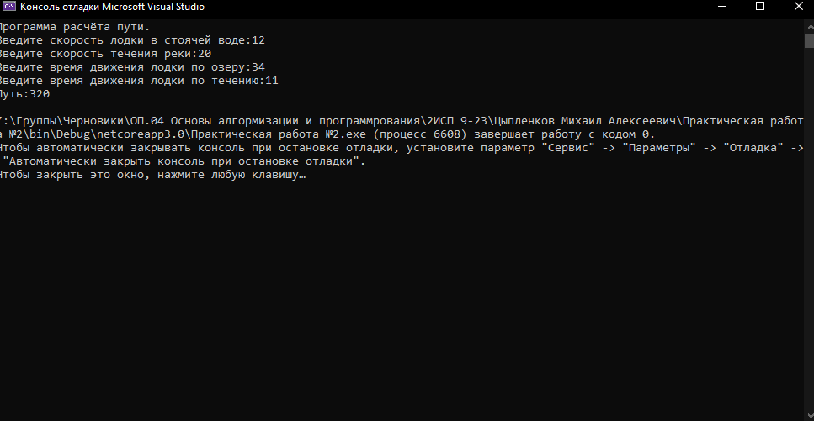

**Задание №2** Коммерсант, имея стартовый капитал k рублей, занялся торговлей, которая ежемесячно увеличивает капитал на p%. Через сколько лет он накопит сумму S, достаточную для покупки собственного магазина? (Ну, кончено, если он есть совсем перестанет и т.д.)

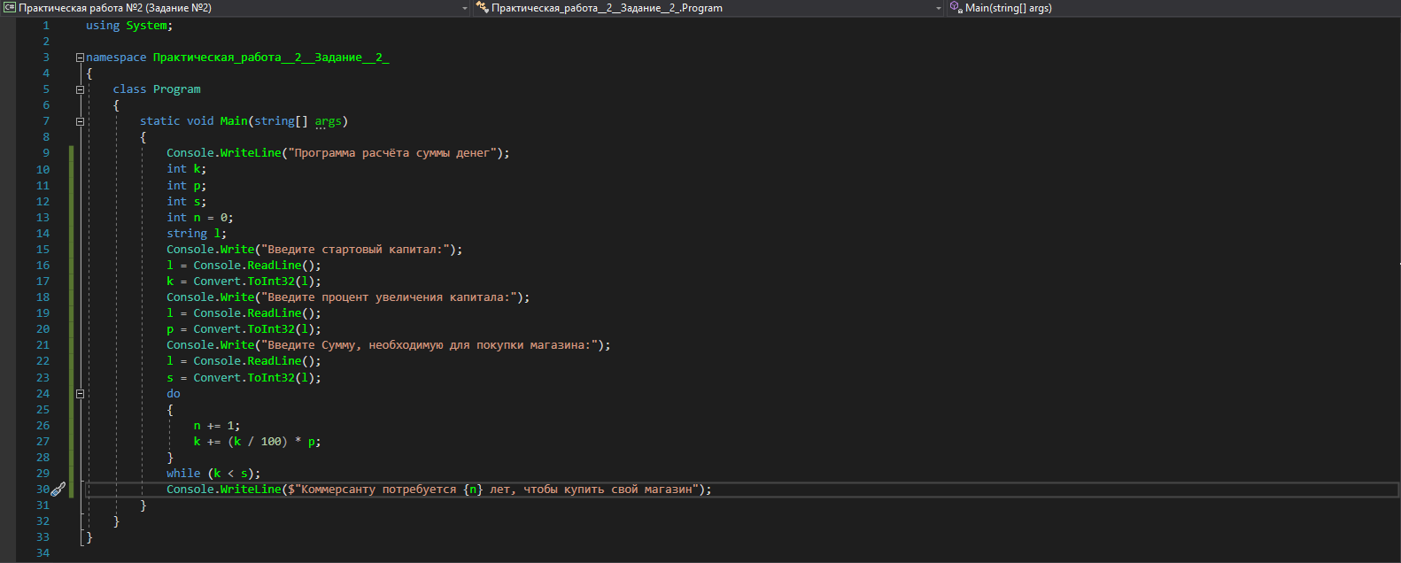

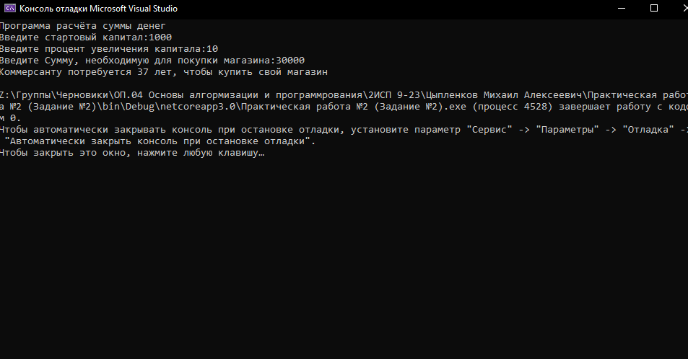

**Вопросы для самоконтроля**

1. **Какая программа называется линейной?** Линейной называется программа, все операторы которой выполняются последовательно, в том порядке, в котором они записаны.
2. **Дайте определение термину «функция».** Функция - фрагмент программного кода, к которому можно обратиться из другого места программы.
3. **Из каких частей состоит функция?** Функция состоит из заголовка и тела.
4. **Почему необходимо указывать тип используемой переменной при ее описании?** Для того, чтобы программа при запуске смогла зарезервировать в оперативной памяти компьютера столько места, сколько необходимо для ее хранения. А также, чтобы не возникало ошибок, связанных с невозможностью прочитать данный тип данных.
5. **Как следует выбирать тип переменных?** Тип переменной зависит от типа данных, который в неё заносится.
6. **Какие операции определены в С#?** Сложение, вычитание, умножение, деление, получение остатка, инкремент, декремент.
7. **Чем характеризуются переменные?** Именем, значением, типом.
8. **Какие функции ввода-вывода существуют в С#?** Вводе: Read, ReadLine, ReadKey. Вывод: Write, WriteLine.
9. **Каким классом необходимо воспользоваться для реализации математических выражений?** Классом Math.
10. **Каких математических функций нет в С#?** Гамма функции, факториала, статистических функций и т.д.
11. **Как определяется порядок вычислений в С#?** Порядок: Инкремент, декремент, умножение, деление, получение остатка, сложение, вычитание.
12. **Для чего используется оператор присваивания?** Оператор присваивания назначает значение расположенного в правой части операнда переменной, свойству или элементу индексатора, которые указаны в операнде слева.